Roby T09. Мобильный лестничный подъемник

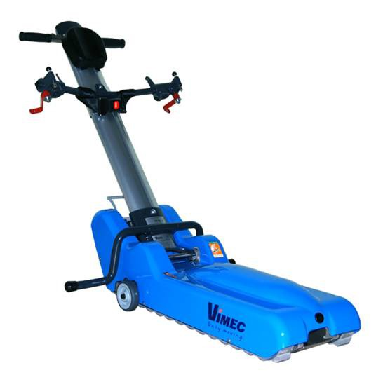

Гусеничный мобильный лестничный подъемник Т09 ROBY дает возможность человеку, временно ограниченному в движении или находящемуся в инвалидном кресле, преодолевать лестницы без использования специальных стационарных подъемных устройств. Предназначены для транспортировки людей в инвалидных креслах по лестницам, в том числе тех, угол наклона которых выше максимально допустимого для установки пандусов.